Июнь 2011 г. Санкт-Петербургский Вестник высшей школы, № 6 (69)

1000 дней до начала Паралимпийских игр в Сочи
«1000 дней до Паралимпийских Игр», подобно празднованию 1000 дней до начала Олимпийских игр в Сочи, является проектом федерального масштаба, цель которого – привлечь внимание общественности к предстоящим Паралимпийским играм в Сочи в 2014 году.

11 июня 2011 г., ровно за 1000 дней до Паралимпийских игр в Сочи, состоялась торжественная церемония подписания Договора о сотрудничестве между СПбГУСЭ и Спортивной федерацией спорта инвалидов Санкт-Петербурга.
Свои подписи под Договором поставили ректор Санкт-Петербургского государственного университета сервиса и экономики (СПбГУСЭ) Александр Дмитриевич Викторов и президент Санкт-Петербургской региональной организации «Спортивная федерация спорта инвалидов» Гутников Сергей Владимирович.
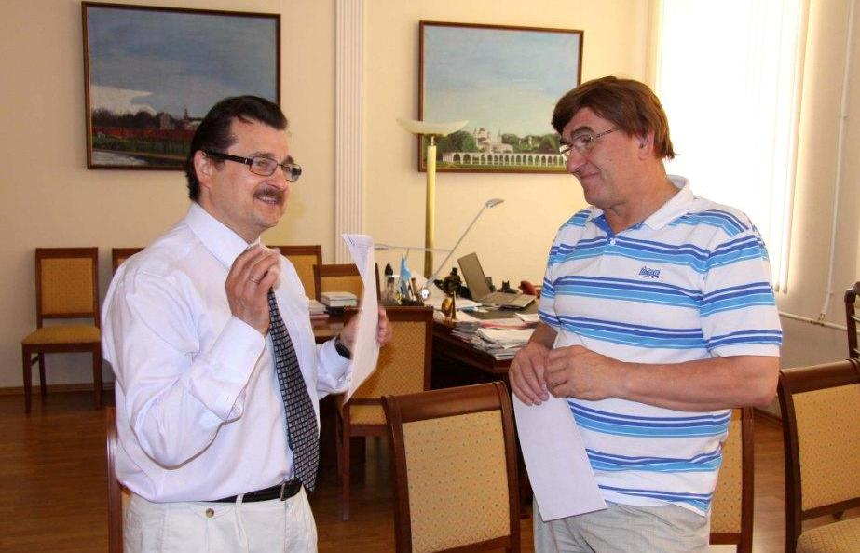

Предметом Договора является взаимовыгодное сотрудничество в образовательной и научно-исследовательской деятельности в спортивной сфере:
1. Проведение совместных научных исследований, конференций и выставок.
2. Обмен учебно-методическими и научно-исследовательскими ресурсами, обмен опытом.
3. Совместная реализация и развитие образовательных программ в спортивной сфере.
4. Развитие волонтерского движения на базе Центра привлечения волонтеров для участия в организации и проведении XXII Олимпийских зимних и XI Паралимпийских зимних игр 2014 года в г. Сочи СПбГУСЭ.
На XI Паралимпийских зимних играх 2014 года в Сочи будет представлено 5 видов спорта: кёрлинг, слэш-хоккей (хоккей на салазках), биатлон, горные лыжи, лыжные гонки. В Санкт-Петербурге Спортивная федерация спорта инвалидов Санкт-Петербурга занимается подготовкой спортсменов по всем указанным направлениям.
В ходе церемонии подписания Сергей Гутников отметил, что 11 июня в Центре досуга «Троицкий» (пр. Обуховской обороны, 223) проводился Санкт-Петербургский открытый турнир по пауэрлифтингу среди лиц с ПОДА (поражением опорно-двигательного аппарата). Турнир также посвящен дате 1000 дней до Паралимпийских игр в Сочи.
Сергей Владимирович Гутников отметил, что спортсмены-инвалиды сегодня испытывают огромные трудности, связанные, в том числе, с нехваткой специально оборудованных спортивных площадок, спортинвентаря, транспортных средств и, конечно, сопровождающего персонала. Спортивная федерация спорта инвалидов уже взаимодействует с рядом вузов Санкт-Петербурга, студенты-волонтеры которых оказывают посильную помощь спортсменам с ограниченными возможностями.
Ректор СПбГУСЭ, профессор А.Д.Викторов, подписывая Договор о сотрудничестве, выразил уверенность в том, что волонтеры Санкт-Петербургского Центра привлечения и подготовки волонтёров для участия в организации и проведении XXII Олимпийских Зимних Игр и XI Паралимпийских Зимних Игр 2014 года в Сочи, организованного на базе Санкт-Петербургского государственного университета сервиса и экономики (СПбГУСЭ), будут рады оказывать посильную помощь паралимпийцам и всем спортсменам-инвалидам из Санкт-Петербурга, и эта помощь будет существенной, - ведь в СПбГУСЭ сегодня обучаются почти 30 тысяч студентов.
Справка
СПбГУСЭ – единственный вуз Петербурга, получивший право открыть центр подготовки волонтеров (заявки на участие в конкурсе подали 8 вузов нашего города и 60 — России). Всего по России 14 мая 2011 года открываются 26 таких Центров. География размещения центров охватывает следующие города: Москва, Санкт-Петербург, Сочи, Новороссийск, Краснодар, Казань, Волгоград, Уфа, Томск, Тверь, Архангельск, Ханты-Манскийск, Омск, Владивосток, Новочеркасск, Пятигорск.

Всего при проведении Игр в Сочи будет задействовано около 25 000 волонтеров в более чем 20 областях деятельности, начиная от встреч делегаций в аэропорту и заканчивая помощи в организации Церемонии закрытия Игр. Кроме того, около 3 000 городских волонтеров, прошедших подготовку в Сочи, будут помогать гостям Игр перемещаться между объектами и обеспечат гостеприимный и дружественный прием.

Анна Кривова, руководитель пресс-службы СПбГУСЭ

